|  |  |  |  |  |  |
| --- | --- | --- | --- | --- | --- |
|  |  | Saksframlegg | | | |
| Dato | Løpenr | Arkivsaksnr | Arkiv |
| 05.07.2021 | 62200/2021 | 2017/11760 | L12 |
| Byutvikling |  |  | | | |

# **Vedtak om utlegging til offentlig ettersyn - Detaljregulering av Eventyrhaugen, Mørkved**

Leder Byutvikling har etter delegasjon, gitt i samsvar med Bodø kommunes delegasjonsreglement, behandlet saken og fattet slikt vedtak:

### Vedtak

Forslag til detaljregulering av Eventyrhaugen, Mørkved legges ut til offentlig ettersyn og sendes på høring. Planforslaget er vist på kart vertikalnivå 1 og 2 med plan-ID 2017009, datert 02.07.2021 med tilhørende reguleringsbestemmelser datert 02.7.2021 og planbeskrivelse datert 02.07.2021.

Vedtaket fattes i henhold til plan- og bygningslovens §§ 12.11, jf. 12-10.

Slutt påforslag til innstilling--------ikke slett denne linjen-------------------------------

### Sammendrag

Planområdet er lokalisert sentralt på Mørkved med til nærhet til kollektiv, offentlige tjenester og service. Hensikten med planarbeidet er å legge til rette for bygging av opptil 90 boliger i ulike størrelser med tilhørende parkeringskjeller, uteoppholdsareal, offentlig friområde og teknisk infrastruktur. Det legges opp til 40 % - BYA utnyttelse i en bebyggelse bestående av 3 blokker i opptil 3-4 etasjer.

Planforslaget er i tråd med flere av FNs bærekraftmål og strategiske og arealpolitiske føringer i kommuneplanen. Planforslaget vurderes å gi rammer for god utnyttelse av planområdet.

Forslagsstiller er Bodø kommune ved Utbygging- og Eiendomsavdelingen. Plankonsulent er Norconsult AS.

Planarbeidet er vurdert i forhold til forskrift om konsekvensutredninger og det konkluderes med at planforslaget ikke faller inn under noen av punktene i forskriftenes §§ 6 eller 8. Planforslaget er i tråd med overordnet plan og vurderes å ikke gi vesentlige konsekvenser for verken miljø eller samfunn.

Planforslaget er tilstrekkelig grunngitt og dokumentert i samsvar med gjeldende lov- og forskriftsverk, sentrale planer og retningslinjer. Oppstart av planarbeidet er lovlig annonsert, og berørte parter er varslet på forskriftsmessig måte. Planforslaget er i hovedsak utført i samsvar med avklaringer gjort i oppstartsmøte den 29.06.2017. Planavgrensningen er justert fra oppstart til planforslaget.

Planen kan legges ut til offentlig ettersyn og sendes på høring.

### Saksopplysninger

**Bakgrunn**

Bodø kommune ønsker å regulere området slik at det kan bygges opptil 90 boliger nært Mørkved bydelssenter. Det er redegjort i planbeskrivelsen at det er behov for nyere leiligheter på Mørkved, og spesielt mindre boliger.

Planområdet omfatter området mellom Mørkvedveien i sør, Greisdalsveien i vest og Eventyrveien i nord (figur 3). Tomta er lokalisert sentralt på Mørkved med et godt kollektivtilbud, nærhet til Mørkvedmarka skole, Bodin videregående og Nordland Universitet, Bodømarka og Mørkvedlia idrettspark. Mørkved sykehjem og Mørkved bydelssenter ligger like nordvest for planområdet.

Planområdet er i dag ubebygd og består for det meste av busker og trær. Det er ikke registrert naturverdier i området som innebærer at planleggingen må ta spesielle hensyn til. I det nordøstre hjørne av planområdet er det etablert en fotballbane. Øst for fotballbanen er det også et område for parkering som er tatt i bruk av beboerne i området. Dette området er ikke regulert til parkering. Eksisterende bebyggelse i nord og øst består av eneboliger og tomannsboliger. I vest og nordvest består bebyggelsen av boligblokker og et sykehjem i 4 etasjer.

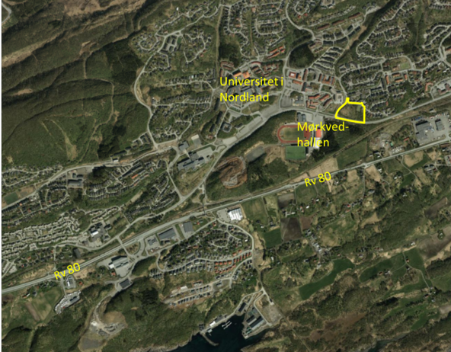Tomtas terreng skrår nedover fra nord mot sørøst, mens deler av området i nord er noe flatere og småkupert (figur 2). Det er gode solforhold på tomta. Deler av tomta i sørøstre del ligger i gul støysone (Rv.80). Det er gjort støymålinger som konkluderer med at det dreier seg om støy fra Mørkvedveien som planleggingen må ta hensyn til.

Figur 1: Planområdets beliggenget. Varslet planområde vist med gul linje. Kartgrunnlag: Bodø kommunes kartportal. Bearbeidet av Norconsult.

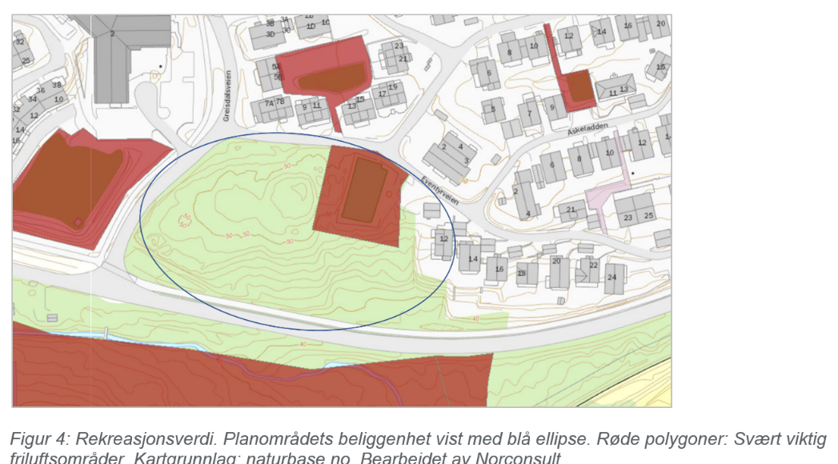

Figur 2: Områder markert med rødt er kartlagt som svært viktig friluftsområder i kommunens kartbase. Disse områdene er viktige for barn og unge.

Deler av planområdet er satt av som et svært viktig område for friluftsliv i nærområdet. Tomta er ellers lokalisert i et område med gode muligheter for variert lek og rekreasjonsmuligheter i gangavstand. Det er ca 700 meter i luftspenn til Mørkvedmarka skole.

Det er etablert en fotballbane i nordøstre del av planområdet. Fotballbanen inngår ikke i kommunens oversikt over anlegg som skal driftes eller vedlikeholdes av kommunen.

Området rundt banen er også kartlagt som et svært viktige områder for barn og unge, se figur 2.

**Planstatus**

Planområdet omfatter hele eller eiendom med gnr. 42 bnr. 889, gnr. 43 bnr. 1055 og deler av eiendom med gnr. 43 bnr. 200. Eiendommene er eid av Bodø kommune.

Mesteparten av planområdet er avsatt til framtidig boligbebyggelse i gjeldende kommuneplan (jf. lysgult område i figur nedenfor). Resterende del (gult område i figur nedenfor) er avsatt til nåværende bebyggelse og anlegg.

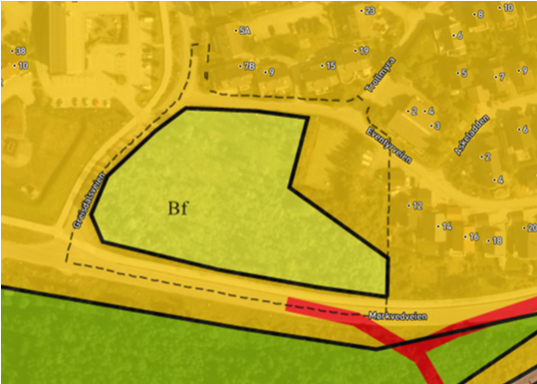

Figur 2: Utsnitt av gjeldende kommuneplan. Varslet planområde vist med sort, stiplet linje. Kartgrunnlag: Bodø kommunes kartportal. Bearbeidet av Norconsult.

Planområdet er omfattet av gjeldende reguleringsplaner:

* reguleringsplan for Trollmyra vedtatt 03.06.1982 med plan ID 2414 (. kombinert formål forretning/kontor)
* reguleringsplan for Mørkved omsorg- og servicesenter vedtatt 21.06.1999 med plan ID 2421
* reguleringsplan for Trollmyra – endring vedtatt 13.11.1986 med plan ID 2414_06
* områderegulering for Mørkved sør vedtatt 09.02.2012 med plan ID 2524
* bebyggelsesplan for Mørkvedveien, østre del vedtatt 15.04.1986 med plan ID 2414_104

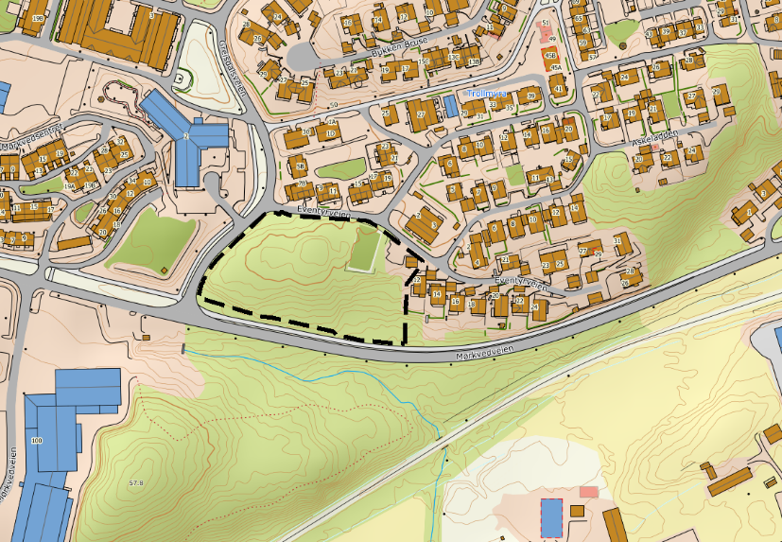

Figur 3: Planområdet ved offentlig ettersyn og høring.

Planavgrensningen er endret i forhold til oppstartsfasen. Planområdet er avgrenset ift. varslet planområde ved at planavgrensningen er trukket inn til eiendomsgrense mot veg (i stedet for til senterlinje veg). Årsaken er at det gjennom prosessen er avdekket at det ikke er behov for tiltak i/på omkringliggende vegnett som følge av tiltaket.

I tillegg er planavgrensingen utvidet med et mindre område i nordøst. Dette på bakgrunn at det i løpet av planprosessen ble vurdert at der er formålstjenlig å inkludere dette arealet i den videre planleggingen i den hensikt å få ryddige grensnitt mellom planene/formålene.

Byutvikling vurderer på denne bakgrunnen at denne endringen ikke medfører varsel om utvidet planavgrensning i saken, og at planforslaget ikke kan legges ut til offentlig ettersyn og sendes på høring.

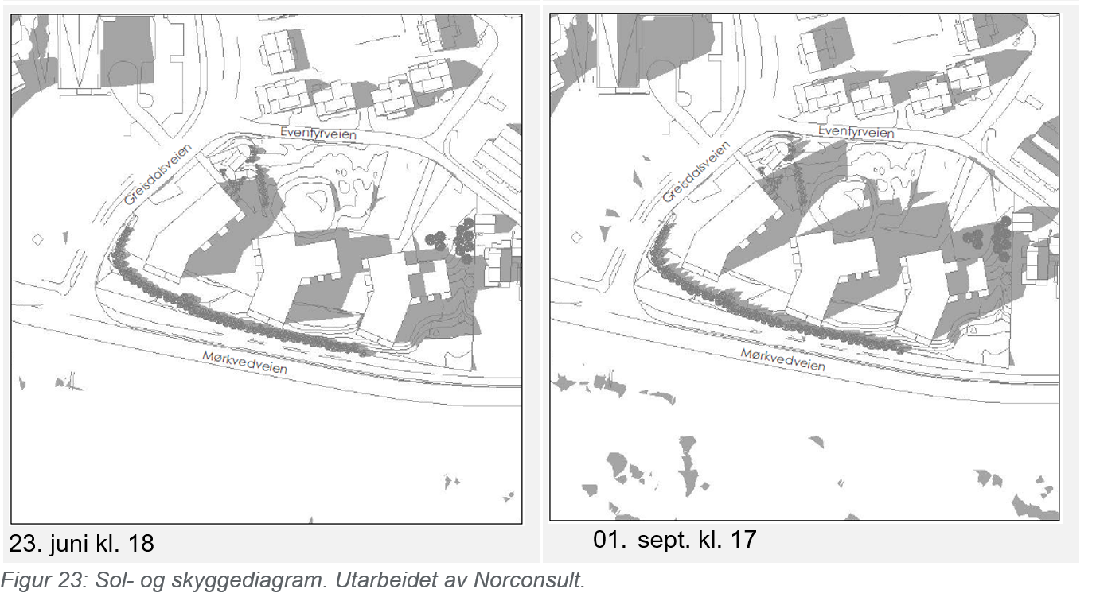

**Figur 4: Sol-skyggestudier.**

**Planprosessen**

Kunngjøring om oppstart av planarbeidet ble annonsert i Avisa Nordland 20.09.2017. Berørte parter (private og offentlige) ble skriftlig varslet om planoppstarten i brev datert 18.09.2017.

Innspillene som kom ved varsel om oppstart omfatter i hovedsak om at det er viktig å ta hensyn til barn og unges interesser i planleggingen. Tema som støy fra Mørkvedveien og planlagt RV80, samt trafikkavvikling i området som følge av bebyggelsen, ble også problematisert i innspill fra naboer og planmyndigheter.

Planavgrensningen er utvidet i nordøst av plantekniske grunner og for å stadfeste dagens bruk (figur 6).

Byutvikling vurderer at endringen ikke krever varsel om utvidet planområde.

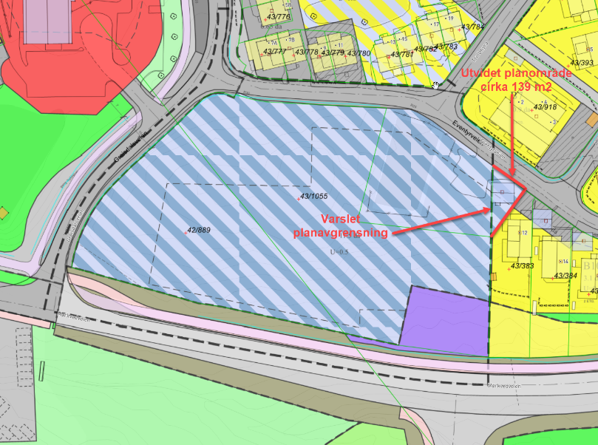

Figur 5 Utvidet planområde

Planområdet er videre avgrenset ift. varslet planområde (figur 3) ved at planavgrensningen er trukket inn til eiendomsgrense mot veg (i stedet for til senterlinje veg) Årsaken er at det gjennom prosessen er avdekket at det ikke er behov for tiltak i/på omkringliggende vegnett som følge av tiltaket.

**Planforslaget**

Planforslaget omfatter tre blokker som er orientert langs en nord-sør akse fra Eventyrveien i nord og til Mørkvedveien i sør. Den planlagte bebyggelsen er plassert slik at det gis siktlinjer mellom de tre blokkene. I øst er bebyggelsen opptil 3 etasjer og mot vest og sør er bebyggelsen 4 etasjer. Planforslaget har en utnyttelsesgrad på 40% - BYA. Bebyggelsen fremstår som høyere i sør da blokkene er plassert på lokk over parkeringskjeller som er synlig da tomta skrår forholdsvis mye i dette området.

Atkomst til området vil skje fra Greisdalsveien og hvor en kjører inn i parkeringskjeller med boder. Denne tenkes ført gjennomgående fra øst mot vest og være et felles garasjeanlegg for alle blokkene. Parkeringskjelleren grenser til område for felles uteoppholdsareal i nord, og er delvis bygd inn i eksiterende terreng her. Se figur 8.

Avfallshåndtering skjer fra Greisdalsveien og det er satt av noe overflateparkering her. Det skal også settes av egen parkering for blålystjenester. Det planlegges adkomst for myke trafikanter via en fotgjengerovergang fra vest i Greisdalsveien. En rampe fører opp til inngangsområdet på nordsiden av blokkene.

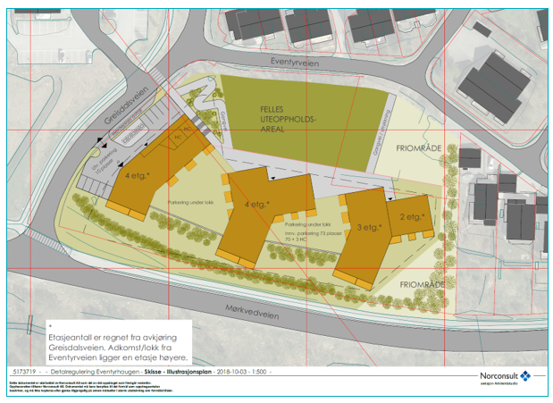

Figur 6: Situasjonsplan for mulig/tenkt utbygging av området. Utarbeidet av Norconsult.

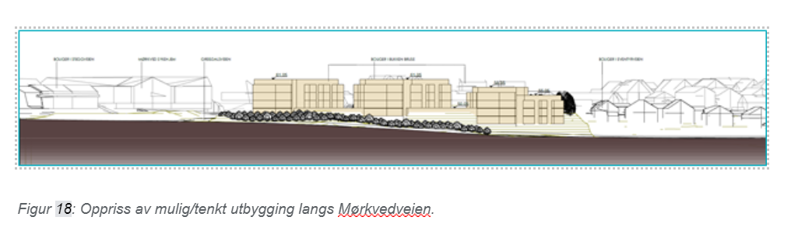

Figur 7: Planlagt bebyggelse langs Mørkvedveien

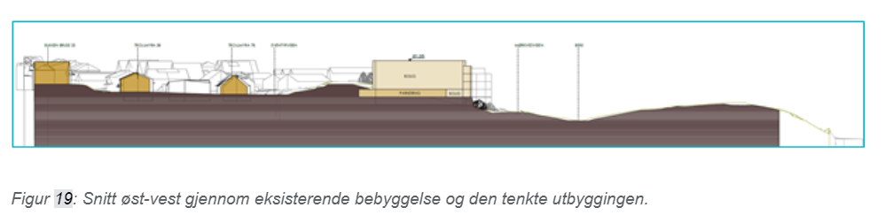

Eksisterende terreng

**Figur 8: Lengdeprofil av planlagt bebyggelse fra nord til sør i planområdet. Grønn svak linje er eksisterende terreng.**

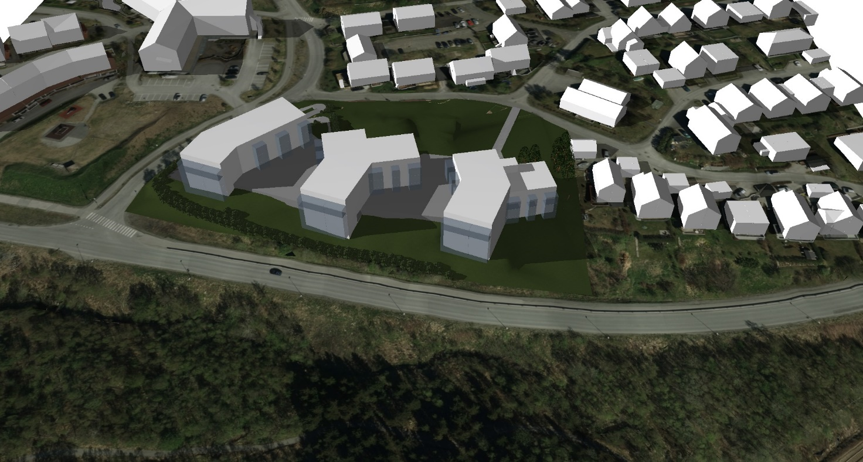Figur 9: Planlagt bebyggelse sett fra sør

Det er gjort en støyutredning ifm. planarbeidet. Denne konkluderer med at boligene vil kunne oppnå tilfredsstillende støynivåer både innendørs (private uteoppholdsareal/balkonger) og utendørs (felles uteoppholdsareal). Planlagte boliger vil videre være med på å dempe støyeffekten fra omkringliggende veier.

**Grønne områder**

Felles uteoppholdsareal f_BUT

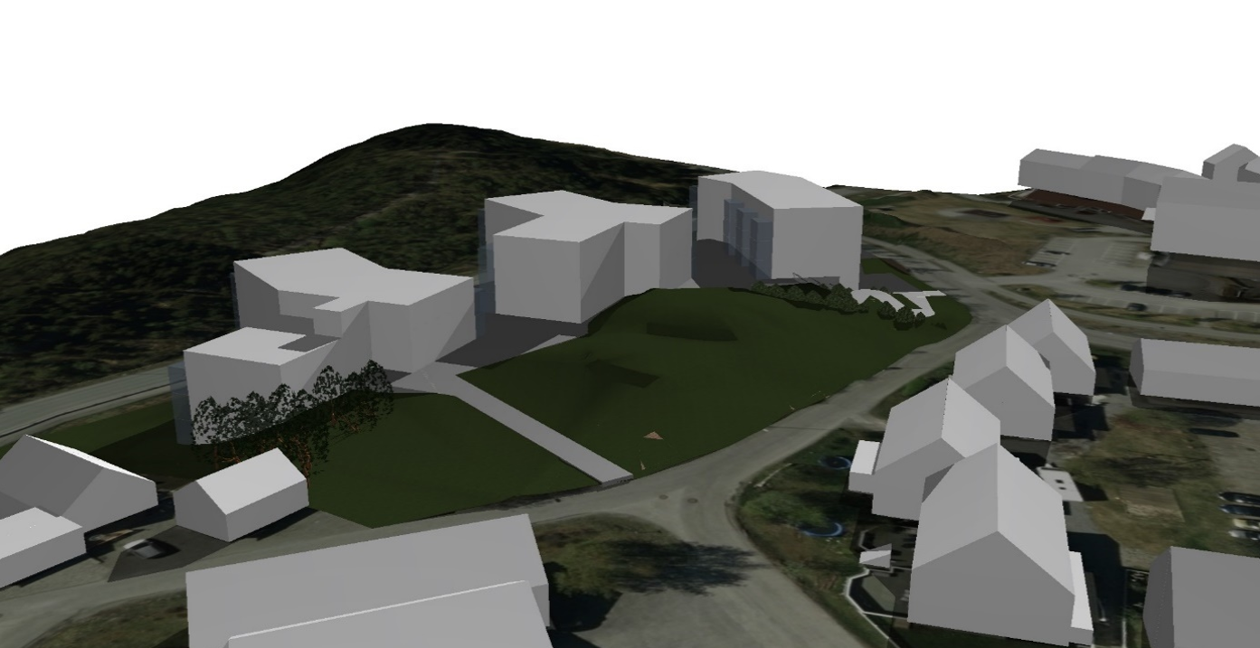

Figur 10: Forslag til ny bebyggelse og felles uteoppholdsareal til høyre og friområde til venstre for sti sett fra nordøst.

Felles uteoppholdsareal tenkes lokalisert nord for planlagt bebyggelse og ved inngangene til blokkene. Felles uteoppholdsareal vil være adskilt fra trafikkarealene og er lokalisert utenfor kartlagt støysone.

Fotballbanen i øst er foreslått fjernet på grunnlag av at den er i lite bruk og at den er dårlig vedlikeholdt. Det er derfor ikke planlagt at kommunen skal overta området selv om det er satt av som offentlig friområde i planforslaget. Felles uteoppholdsareal er planlagt på ca. to tredjedeler av ballbanen. Svak stiplet linje på forslag til plankartet viser eksisterende fotballbane.

Friområde o_GF

Planen legger opp til et stort offentlig friområde i øst med forbindelse ned til Mørkvedveien i sør. Det området som er i dag er tatt i bruk som parkering øst for den eksisterende fotballbanen, vil inngå i det nye friområdet.

Det tillates tilrettelegginger for utendørs opphold for allmennheten. Det er foreslått en bestemmelse om at det offentlige friområdet skal opparbeides slik at området skal kunne fungere som et sosialt samlingspunkt og andre aktiviteter for nærmiljøet. Eierform er offentlig.

Felles uteoppholds- og friområdet skal sees i sammenheng og skal være tilgjengelig for alle i området. Det er utformet rekkefølgebestemmelser om at utomhusplanen (f_BUT og o_GF) skal godkjennes av kommunen før det gis igangsettingstillatelse.

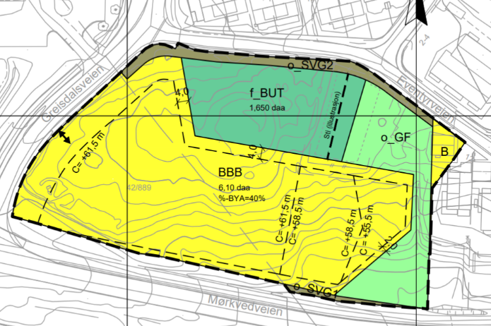

Figur 11: Utsnitt av plankart for planforslag. Eksisterende fotballbane vises med stiplet svak linje i høyre øvre hjørne.

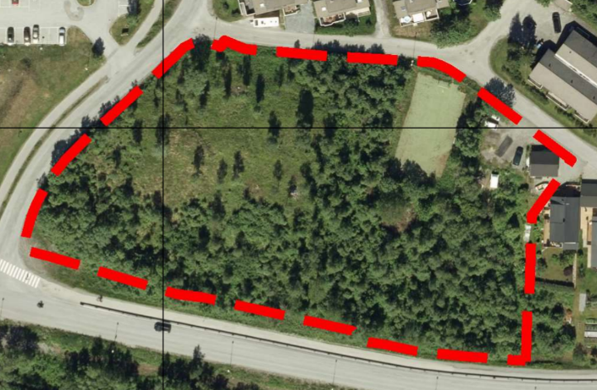

Figur 12 Ortofoto med planavgrensning vist med rød stiplet linje. Fotballbane i høyre øvre hjørne

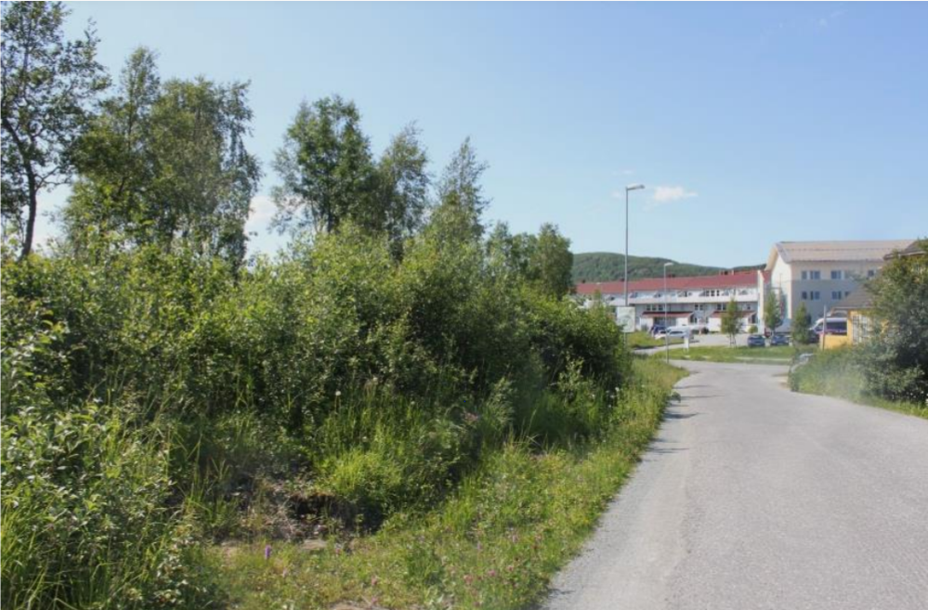 Figur 13: Tomta sett fra Eventyrveien med og boligblokk og Mørkved sykehjem til høyre.

### Vurderinger

*Problemanalyse*

I oppstartsmøtet ble følgende tema spesielt diskutert:

* Grad av utnytting og byggehøyder
* Hensyn til eksisterende terreng
* Uteoppholdsarealet

I tillegg til ovenstående punkt er også planforslagets hensyn til barn og unges interesser i planleggingen jfr. *Rikspolitiske retningslinjer for å styrke barn og unges interesser i planleggingen* vurdert.

*Grad av utnytting og byggehøyder*

Det er lagt opp til en høy grad av prosentvis utnyttelse av området. Det legges opp til en utnyttingsgrad på 40% - BYA, noe som er 5% høyere enn det som er satt i kommuneplanens arealdel (KPA) for dette området. I rulleringen av kpa vurderes det å kunne tillates en høyere utnyttelsesgrad i bydelssentrene. Dette på grunn av at det er ønskelig å følge opp arealpolitiske føringer om bærekraftig byutvikling.

Planforslaget legger til rette for en fortetting i et område som ikke medfører behov for større infrastrukturutbygginger. Tomta ligger nært opp til et bydelssenter med godt kollektivtilbud (buss og tog), service og offentlige tjenester. Området er utbygd med sykkel- og gangveier. Det er videre et område med en godt utbygd teknisk infrastruktur. Nærheten til Bodømarka, og meget gode rekreasjonsmuligheter i nærmiljøet er også kvaliteter i området.

Det vises til videre til referat fra oppstartsmøtet 29.06.2017 der det ble åpnet for at det kunne tillates en høyere utnytting av området enn hva daværende bestemmelser for sone C gav.

Byutvikling vurderer at en høy prosentvis utnyttelsesgrad kan tillates i saken av ovennevnte grunner.

Det ble gitt rammer i oppstartsmøtet som tillater en byggehøyde opptil 4 etasjer.

Forslag til ny bebyggelse vil gi noe skyggevirkning for eksisterende bebyggelse i øst, jfr. sol-skyggestudier. Enkelte av de tilgrensende boligene nord for planlagt bebyggelse vil få noe redusert utsikt, men det endrer ikke solforhold for boligene i dette området. Eksisterende bebyggelse i vest er av lignende bebyggelsesstruktur med lavblokker opptil 4 etasjer slik at planlagt bebyggelse vil være tilpasset omgivelsene på en god måte.

Byutvikling vurderer at planforslaget tilpasser seg den eksisterende bebyggelsen og byggehøydene gir ikke virkninger som i vesentlig grad reduserer utsikt og sol på tilgrensende boligområdene.

*Hensyn til eksisterende terreng*

Haugen fremstår som et naturområde med trær og annen vegetasjon langs Eventyrveien (figur 13). Byutvikling har lagt føringer om at haugen i nord skal bevares så langt som mulig. Tomta har ellers grønne kvaliteter som det er ønskelig at planleggingen tar hensyn til.

Det foreslås å lage en rampe fra Greisdalsveien og opp til inngangspartiet. Dette vil medføre inngrep i haugen i vest. Forslag til ny bebyggelse vil også medføre inngrep i deler av haugens sørlige side da parkeringskjeller vil delvis være etablert under haugen (figur 8).

Det er i figur 8 vist at det foreslås noe utflating av haugen for å tilpasse ny bebyggelse til terrenget. Utfra tilgjengelig dokumentasjon av planforslaget og informasjon fra plankonsulent, er det snakk om at høyden på haugen er redusert med ca 1,5 meter.

Gjennom bestemmelser stilles det krav om at så mye som mulig av eksisterende vegetasjon og terreng på tomta skal bevares og inngå i det felles uteoppholdsarealet. Den nye bebyggelsen med tilhørende uteareal planlegges med tanke på god tilpasning til eksisterende bebyggelse og terreng.

Byutvikling vurderer at planleggingen så lang ikke i tilstrekkelig grad har tatt hensyn til føringen om å bevare haugen. Byutvikling forutsetter at den videre planleggingen vil ha fokus på å gi gode løsninger mellom haugen og ny bebyggelse. Det vises til at utomhusplanen skal godkjennes av kommunen før det gis igangsettelsestillatelse.

*Uteoppholdsarealet*

Byutvikling har satt som føringer for planleggingen i oppstartsmøtet at felles uteoppholdsareal skal være attraktivt for mange brukergrupper.

Det er foreslått bestemmelser om at utomhusplanen for både felles uteoppholdsareal og friområdet i øst skal godkjennes av kommunen før det gis igangsettelsestillatelse. Videre skal disse områdene sees i sammenheng.

Forslag til bestemmelser omfatter at friområdet også skal opparbeides for å legge til rette for gode og sosiale møteplasser for alle i nærmiljøet.

Byutvikling vurderer på denne bakgrunnen at planforslaget legger til rette for et attraktivt uteoppholdsareal med gode muligheter for rekreasjon og sosiale møteplasser for flere grupper i nærområdet.

*Barn og unges interesser i planleggingen*

Planleggingen berører barn og unges interesser i planleggingen. *Rikspolitiske retningslinjer for å styrke barn og unges interesser i planleggingen* gir føringer om at areal som brukes av barn og unge, og som skal omdisponeres til andre formål, skal erstattes på en god måte.

Planforslaget søker å kompensere tap av fotballbanen og deler av skogsområdet rundt ved å regulere inn et tilrettelagt og opparbeidet offentlig friområde i øst. I tillegg vil det planlagte felles uteoppholdsarealet vil også være tilgjengelig for barn og unge i nærmiljøet. Utformingen av friområdet og felles uteoppholdsareal skal sees i sammenheng. Det legges også inn en sti inn til området fra Eventyrveien. Lek og rolige utendørsaktiviteter skal skje i de mest solrike områdene. Et område som er tatt i bruk til parkering i området skal reguleres som friområde. Dette medfører at det samlede areal for lek og opphold i området blir større enn det som er registret i kommunens kartbase som viktige områder for barn og unge.

Byutvikling vurderer på denne bakgrunnen at det er tatt tilstrekkelig hensyn til barn og unges interesser i planleggingen, og at det er i tråd med *Rikspolitiske retningslinjer for å styrke barn og unges interesser i planleggingen*

**Økonomiske og administrative konsekvenser**

Gjennomføring av utbyggingen vil ikke medføre utgifter for Bodø kommune utover drift og vedlikehold av det offentlige friområdet. Gjennomføring antas å ikke berøre kommunalteknisk infrastruktur unntatt istandsetting.

**Forankring i FNs bærekraftsmål, kommunens folkehelseplan og energiplan**

Planforslaget bidrar til oppnåelse av følgende bærekraftsmål:

* Mål 3: Planen bidrar til at det kan etableres moderne og varierte boliger med heis og god tilgjengelighet sentralt på Mørkved. Boligene ligger i nærhet til viktige offentlig servicetilbud, kulturtilbud og offentlige møteplasser som grønne parker og byrom. For mange brukergrupper er dette viktig for god livskvalitet og helse.
* Mål 10: Planområdet vil tilby leiligheter/boliger i ulik størrelse som vil bidra til at flere kan komme seg inn i boligmarkedet.
* Mål 11: Bærekraftige byer og samfunn. Planforslaget innebærer utvidelse og fortetning av Mørkved sentrum. Nærheten til butikk, servicefunksjoner og kollektivtrafikk kan gi utslag i lavere transportbehov.
* Mål 17: Plan- og bygningslovens bestemmelser om medvirkning som er fulgt legger opp innspill og samarbeid rundt planforslaget.

**Klima- og energiplan 2019 – 2031**

Klima- og energiplanen har blant annet som mål at klimagassutslippene skal reduseres. Reduksjon av klimagasser kan blant annet oppnås gjennom å fortette områder. Planområdet er nært Mørkved bydelssenter som har en viktig funksjon som lokalsenter. I kommuneplanens arealdel 2018-2030 er det utarbeidet en analyse av lokalsentre som et grunnlag for strategisk arealbruk slik at det blir enklere å samordne areal- og transportplanleggingen i tråd med bærekraftig byutvikling.

**Folkehelseplanen Kommunens folkehelseplan; God folkehelse - med mennesket i sentrum - Handlingsplan for trivsel og gode levekår 2018 – 2021.**

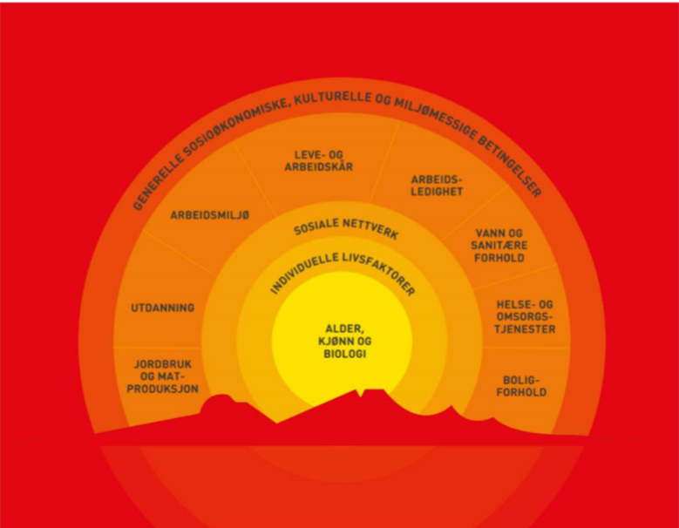

**Illustrasjon fra kommunens folkehelseplan som viser boligforhold som en av de faktorer som påvirker folkehelsen**

Gode boliger i godt bomiljø påvirker menneskers livskvalitet og planlegge for gode boliger i et godt bomiljø, er en del av kommunens forebyggende og helsefremmende arbeid. Planforslaget legger til rette for et godt bomiljø i et etablert boligområde. Området har gode forbindelser til service og tjenester, rekreasjonsområder samt kollektiv transport. Boligene har gode kvaliteter mht til daglys, utsikt og felles uteareal.

### Konklusjon og anbefaling

Byutvikling vurderer at planlagt bebyggelse er i tråd med kommuneplanens bestemmelse om at det skal legges til rette for bærekraftig byutvikling gjennom god fortetting.

Byutvikling vurderer at planlagt bebyggelse ikke skjer på bekostning av omgivelseskvalitetene i nærmiljøet, herunder barn og unges interesser i planleggingen, men at planforslaget tilfører og forsterker kvalitetene i nærmiljøet.

Planforslaget er videre forankret i fire av FNs bærekraftsmål, og i strategiske føringer slik de kommer frem i kommunens folkehelseplan og klima- og energiplan.

Byutvikling vurderer at planforslaget er hovedsak i tråd med sentrale tema og føringer som er gitt i oppstartsmøtet 29.07.2017, og at dette er sikret i forslag til bestemmelser og plankart.

Planforslaget er tilstrekkelig grunngitt og dokumentert i samsvar med gjeldende lov- og forskriftsverk, sentrale planer og retningslinjer. Oppstart av planarbeidet er lovlig annonsert, og berørte parter er varslet på forskriftsmessig måte.

Planforslaget kan legges ut til offentlig ettersyn og høring.

|  |  |  |
| --- | --- | --- |
|  | Kristoffer Larsen Seivåg |  |
|  | Fungerende leder Byutvikling |  |
| Saksbehandler: Marianne Siiri | |  |

### Trykte vedlegg:

|  |  |
| --- | --- |
| 1 | Forslag til planbeskrivelse |
| 2 | Forslag til plankart vertikalnivå 1 og 2 |
| 3 | Forslag til planbestemmelser |

**Bærekraftsmål**

|  |  |
| --- | --- |
| [Image result for bærekraftsmål 1](https://www.google.com/url?sa=i&rct=j&q=&esrc=s&source=images&cd=&cad=rja&uact=8&ved=&url=https://www.fn.no/Om-FN/FNs-baerekraftsmaal&psig=AOvVaw1D6XU0aPOEsqepNUKjjKIp&ust=1573676812089884) | *Gjennom forebygging, behandling og å fremme mental helse og livskvalitet, skal arbeides med å redusere antall mennesker som dør for tidlig med en tredjedel innen 2030 (ikke smittsomme sykdommer og trafikkuhell), samt forebygge psykiske lidelser som angst, depresjon og selvmord.* |
| [Image result for bærekraftsmål 1](https://www.google.com/url?sa=i&rct=j&q=&esrc=s&source=images&cd=&ved=&url=https://www.fn.no/Om-FN/FNs-baerekraftsmaal&psig=AOvVaw1D6XU0aPOEsqepNUKjjKIp&ust=1573676812089884) | *For å kunne skape en bærekraftig utvikling må vi redusere ulikheter mellom land, og innad i land. En rettferdig fordeling av et lands ressurser er nødvendig for å redusere fattigdom og skape stabile samfunn. Samtidig øker forskjellene mellom dagens befolkning både gjennom ulikhet i inntekt og formue, og i tilgang til skole, helsehjelp og muligheter.* |
| [Image result for bærekraftsmål 1](https://www.google.com/url?sa=i&rct=j&q=&esrc=s&source=images&cd=&ved=&url=https://www.fn.no/Om-FN/FNs-baerekraftsmaal&psig=AOvVaw1D6XU0aPOEsqepNUKjjKIp&ust=1573676812089884) | *Urbanisering kan bringe med seg innovasjon og større effektivitet som igjen skaper økonomisk vekst i et land. Samtidig fører den raske urbaniseringen til at mange kjemper om de samme ressursene. Vanlige utfordringer i byer: for mye trafikk og luftforurensning, for lite penger til offentlige tjenester og mangel på gode boliger.* |
| [Image result for bærekraftsmål 14](https://www.google.com/url?sa=i&rct=j&q=&esrc=s&source=images&cd=&ved=&url=https://www.norskeiendom.org/fns-baerekraftsmal-og-eiendomsbransjen/&psig=AOvVaw1s2YbPcWAAuLiYlXYdhx-h&ust=1573677898243158) | *For å lykkes med bærekraftsmålene trengs det nye og sterke partnerskap. Myndigheter, næringslivet og sivilsamfunnet må samarbeide for å oppnå bærekraftig utvikling. Å gjøre tilgjengelig informasjon og kommunikasjon til innbyggerne i et land er også et viktig punkt på dette målet.* |